בנק ישראל  דוברות והסברה כלכלית |  | ‏ירושלים, ‏כ"ז אדר, תשפ"ו  ‏16 מרץ, 2026

הודעה לעיתונות:

פרק ז' מתוך דו"ח בנק ישראל לשנת 2025 שיפורסם בתאריך 23.3.2026 - סוגיות ברווחה

מערכת בריאות הנפש: מרפורמת 2015 ועד השפעות המלחמה שהחלה ב-7 באוקטובר 2023
- על רקע יישום הרפורמה הביטוחית (2015) ומגפת הקורונה, גדל עוד לפני המלחמה מספר הפונים לטיפול נפשי. מצטברות אינדיקציות לכך שהמלחמה תוביל לגידול ניכר נוסף במספר המטופלים והטיפולים.
- מאז פרוץ המלחמה נעשו כמה צעדים לחיזוק מערכת בריאות הנפש ובראשם יישום התוכנית הלאומית לבריאות נפשית (2024), בתקצוב של 1.4 מיליארד ש"ח לשנה.
- מערך בריאות הנפש במגזר הציבורי מאופיין בתורים ארוכים, בין היתר בשל מחסור במטפלים ומסלול הכשרה ארוך של מקצועות הטיפול, הגורם לעיכוב התאמת ההיצע לגידול בביקוש.
- שכר העובדים במקצועות הטיפול נמוך ביחס לשכרם של בעלי משלחי־יד אקדמיים אחרים, ושכר הפסיכיאטרים נמוך ביחס לשכרם של רופאים מומחים בתחומים אחרים. הסכם השכר שנחתם עם הפסיכולוגים במגזר הציבורי ב-2025 עתיד לשפר את מצבם היחסי באופן ניכר.

מבוא
על רקע המלחמה שפרצה ב-7 באוקטובר 2023 והשלכותיה על הבריאות הנפשית של תושבי ישראל, פרק זה עוסק בהרחבה בתחום בריאות הנפש. בעשור האחרון עברה מערכת בריאות הנפש בישראל כמה תמורות חשובות: הרפורמה הביטוחית שיושמה בשנת 2015; מגפת הקורונה, שהגדילה, לטענת רבים, את מספר הפונים לטיפול נפשי; המלחמה, שכללה אירועים טראומטיים עבור ישראלים רבים; והתוכנית לבריאות הנפש שאושרה ב-2024. סוגיה זו עוסקת בהבנת התמורות העיקריות במערכת בעשור האחרון, מאפיינת את מצבה ערב המלחמה, בוחנת כיצד היא הושפעה מהמלחמה ומה נדרש למערכת לקראת השנים הבאות.

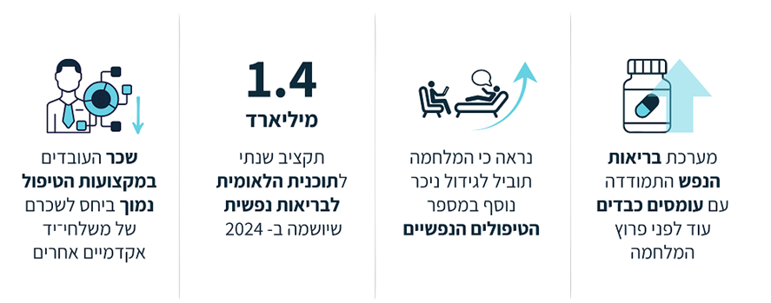

חיוניותה של מערכת טיפול איכותית בתחום בריאות הנפש במונחים כלכליים
לקיומה של מערכת בריאות נפש המציעה מענה נגיש ומקצועי חשיבות רבה גם בימי שגרה אך עוד יותר מכך בעתות חירום. מעבר לתועלות החשובות הקשורות בשיפור הרווחה הנפשית של הפרט ואיכות חייו, מערכת איכותית של שירותי טיפול בבריאות הנפש עשויה לתרום רבות גם במונחים כלכליים. מספר מחקרים ודוחות מצאו שהתשואה על השקעה ממשלתית (ROI) בתחום בריאות הנפש היא גבוהה (Chisholm et al., 2016; WHO, 2022) ונובעת מצמצום אובדן ימי עבודה, משיפור היעילות בשעות העבודה (Knapp and Wong, 2020; OECD, 2025), מירידה בהוצאות הבריאות (Altmann et al., 2016), ממניעת נזקים ארוכי־טווח הנובעים משחיקה ותחלואה נלווית ועוד. כמו כן, למערכת בריאות נפש ציבורית איתנה חשיבות גם במונחים של צמצום פערים חברתיים (Vargas Lopes and Llena-Nozal, 2025). תובנה נוספת שעולה מהספרות היא התשואה הגבוהה לפעולות מניעה והתערבות מוקדמת בבריאות הנפש הן ביחס לפרודוקטיביות בשוק העבודה והן בהקשרים אחרים (McDaid et al., 2022; OECD, 2025).

מבנה מערכת בריאות הנפש בישראל
הטיפול בתחום בריאות הנפש בישראל כולל מערכת ציבורית מסובסדת לצד שירותים פרטיים. רפורמה שיושמה ב-2015 העבירה את האחריות הביטוחית על הטיפול בבריאות הנפש מהמדינה ישירות לקופות־החולים, ובכך הפכה אותן לכתובת המרכזית לקבלת טיפול פסיכולוגי ופסיכיאטרי במערכת הציבורית, ללא עלות או בתשלום השתתפות עצמית. לצד הקופות, המערכת הציבורית כוללת מרפאות ממשלתיות, בתי־חולים פסיכיאטריים, מסגרות ייעודיות כמו טיפול יום, בתים מאזנים ומרכזי חוסן. לעומתה, המערכת הפרטית מציעה זמינות גבוהה יותר וזמני המתנה קצרים בשיעור ניכר, לצד האפשרות לבחור את המטפל ואת שיטת הטיפול בהתאם להעדפות אישיות, אך הטיפול בה כרוך בעלויות גבוהות.
תהליך ההכשרה של המטפלים בבריאות הנפש, ובפרט של הפסיכיאטרים והמטפלים הקליניים בפסיכותרפיה, המהווים את ליבת מערך המטפלים, ממושך וכולל שלבים רבים. הכשרת רופא מומחה בפסיכיאטריה אורכת כ-12 שנים לפחות. תהליך ההכשרה של הפסיכולוגים המומחים אורך לרוב כ-10 שנים והוא כולל, נוסף על תואר ראשון ושני, 4 שנים נוספות של התמחות (בחצי משרה). גם הכשרת עובד סוציאלי קליני, שאומנם אינה מחייבת תקופת התמחות, אורכת ברוב המקרים 8-6 שנים. תהליך ההכשרה הארוך במקצועות אלה, הכולל לרוב גם התמחות במסגרות ציבוריות ובפיקוח כוח־אדם מוסמך, מחייב תכנון כוח־אדם ארוך־טווח ומגביל את היכולת לתת מענה לגידול מהיר בביקוש.

התפתחויות עיקריות במערך בריאות הנפש בעשור שקדם למלחמה
הרפורמה הביטוחית (2015) – עד שנת 2015 קיבלו פגועי הנפש שטופלו במערכת הציבורית טיפולים בבתי־החולים הפסיכיאטריים ובמרפאות המסונפות לבתי־חולים אלה, וכן במרפאות של שירותי בריאות כללית. טיפולים אלה היו באחריות המדינה. בשנים ההן היה ההיצע הטיפולי והיקף כוח־האדם הטיפולי במגזר הציבורי מוגבל ורבים מהזקוקים לטיפול נמנעו מכך עקב התווית השלילית ("סטיגמה") שדבקה במטופלים בתחום הנפשי (סמואל והס, 2020). בשנת 2015 נכנסה לתוקפה הרפורמה הביטוחית בתחום בריאות הנפש, שבמרכזה העברת האחריות הביטוחית והטיפולית בבריאות הנפש מהמדינה אל קופות־החולים.
לרפורמה זו הוגדרו מספר יעדים. ראשית, שיפור הנגישות והזמינות של שירותי בריאות הנפש, שנתפסו טרם הרפורמה כבלתי־מספקות. שנית, צמצום התווית השלילית ("סטיגמה") שדבקה במי שפנה לטיפול נפשי. נטען כי חלק גדול מאלה הזקוקים לשירותי בריאות הנפש אינם פונים בשל תווית זו ואלה הפונים הם בעיקר כאלה הסובלים מתסמינים חריפים שמאלצים אותם לפנות לקבלת טיפול על־אף התווית השלילית. העברת הטיפולים הנפשיים לקופות־החולים יצרה נורמליזציה של טיפולים אלה, שכן לאחר הרפורמה ניתן הטיפול הנפשי בתוך המרפאות הקהילתיות הרגילות ולא במרכזים ממשלתיים מבודדים. שינוי זה משדר מסר כי בריאות הנפש היא חלק בלתי נפרד מהבריאות הכללית, ובכך הוא מעודד פנייה לעזרה גם בקרב מי שאינם סובלים מתסמינים חריפים. שלישית, איחוד בין הגורם האחראי על בריאות הגוף לזה האחראי על בריאות הנפש. ריכוז הטיפול תחת "מטרייה" אחת מאפשר ראייה הוליסטית של המטופל ומשפר את יכולת האבחון המוקדם. כחלק מהשגת יעד זה הועברו הכשרות בתחום בריאות הנפש לרופאים ברפואה הראשונית – רופאי משפחה וילדים (סמואל והס, 2020). מאחר שרופאי המשפחה והילדים הם לרוב התחנה הראשונה במערכת, הכשרתם הייעודית בתחום מאפשרת להם לזהות מצוקות נפשיות גם כשהן מופיעות במסווה של תלונות גופניות.
כדי לעמוד ביעדי הרפורמה נדרשו קופות־החולים להקים תשתיות לשירותי בריאות הנפש ולהרחיב את המודעות והנגישות לטיפולים על־מנת להגדיל את מספר הפונים בקרב אלה הזקוקים לטיפול. מבחינה כמותית הוגדרו יעדי הרפורמה להגדלת מספר מקבלי הטיפול בכל שנה ל-4 אחוזים מכלל המבוגרים ול-2 אחוזים מכלל הילדים (אין מידע זמין על שיעור מקבלי הטיפול לפני הרפורמה). ואכן, מאז יישום הרפורמה, ביולי 2015, ובהתאם ליעדיה, ניכרת מגמת גידול במספר הפונים לטיפול (סמואל ואלרועי, 2019), ושיעורי הפניות ומספרי הטיפולים של האזרחים בתחום בריאות הנפש עלו והתקרבו ליעדי הרפורמה (מבקר המדינה, 2020).
מאז 2019, בהמשך ליישומה של הרפורמה, תקציבם של בתי־החולים הפסיכיאטריים מתבסס על גביית תשלום בגין ימי אשפוז ושירותים אמבולטוריים ישירות מהקופות ולא מתקציב המדינה. צעד זה השלים את המעבר של האחריות על טיפולי בריאות הנפש אל קופות־החולים גם עבור האשפוזים וגם עבור הטיפול בקהילה. כמו־כן הגדיל המהלך את העצמאות התקציבית והניהולית של בתי־החולים הפסיכיאטריים.
השפעת מגפת הקורונה (2021-2020) – בעקבות מגפת הקורונה בשנת 2020 גדל מספר הפונים לקבלת סיוע וטיפול נפשי. המגפה יצרה משבר נפשי רחב־היקף בעקבות הבידוד החברתי, אי־הוודאות הכלכלית והחרדה הבריאותית. כל אלה הובילו לעלייה ניכרת בדיווחים על תסמיני דיכאון, חרדה ומצוקה רגשית. עלייה זו תועדה במחקר שהתמקד באוכלוסיית המתבגרים בישראל ומצא שבמהלך תקופת הקורונה גדל בעשרות אחוזים שיעור המתבגרים הסובלים מדיכאון, חרדה, לחץ והפרעות אכילה (Billu et al., 2023).
מבדיקה שעשה מבקר המדינה ב-2020 (על־פי נתוני 2018) עולה שזמני ההמתנה במגזר הציבורי היו ארוכים כבר אז, טרם הקורונה. זמן ההמתנה לטיפול פסיכותרפי, לאחר שאובחן המבוטח בקופת־החולים כמי שזקוק לטיפול זה, עמד על כ-150 ימים בממוצע (מבקר המדינה, 2020). כשמביאים בחשבון את הגידול שחל במספר הפניות לטיפול בתקופת הקורונה ואת העובדה כי מספר המטפלים קשיח בטווח הקצר בשל זמן ההכשרה הארוך, הגיוני להניח כי מערכת בריאות הנפש בישראל התמודדה עם עומסים כבדים עוד לפני פרוץ המלחמה. מספר מסמכים שעסקו בנושא זה הצביעו גם־הם על מחסור ניכר ביחס לצרכים בתחום ערב המלחמה (דוידוביץ, 2023; בלנק, 2023).

השפעת המלחמה על תחום בריאות הנפש
המלחמה שפרצה באוקטובר 2023 הציבה אתגר בפני מערכת בריאות הנפש. האופן שבו היא פרצה, במתקפת טרור חסרת תקדים, והתמשכותה על־פני תקופה ארוכה, הובילו לגידול ניכר בשכיחות המצוקות הנפשיות בקרב הציבור. כיוון שמספר המטפלים בטווח הקצר והבינוני קשיח, פגש הגידול בביקוש לטיפולים נפשיים בתקופה זו היצע מוגבל של מטפלים, בפרט ברפואה הציבורית, ועל־כן קיימות אינדיקציות כי חלק לא מבוטל מאלה שהיו זקוקים לטיפול ויתרו על קבלתו או פנו למערכת הפרטית (מבקר המדינה, 2025). משום כך, נתוני מספרי המטופלים והמגעים הטיפוליים במערכת הציבורית אינם מהווים כנראה שיקוף מהימן של הגידול בהיקף הצרכים בפועל, אלא של חסם הקיבולת של המערכת. על רקע זה הנתונים המוצגים בחלק זה מתמקדים במדדי דיווח־עצמי על תסמינים (Self-report), המהווים אינדיקציה לגידול בצרכים כתוצאה מהמלחמה, אף שגם נתונים אלה חשופים לבעיות שונות. כמו־כן, שלא כמו בטיפול רפואי גופני, שבו ברוב המוחלט של המקרים הנפגע פונה לקבל טיפול רפואי בזמן הסמוך לאירוע, בבריאות הנפש אחוז ניכר מהפניות לטיפול מגיעות זמן רב לאחר האירוע הטראומטי עצמו ולעיתים אף לאחר שנים רבות. לכן, בשלב זה אי־אפשר עדיין לאמוד את כלל ההשפעה של המלחמה. למרות זאת, הנתונים שמוצגים בהמשך חלק זה, המעודכנים לזמן כתיבת הפרק, מלמדים על השפעה עצימה של המלחמה.
הסקר החברתי של הלמ"ס כולל מספר שאלות המתארות את רווחתם הנפשית של הנשאלים. בין היתר הנדגמים נשאלים אם הרגישו לחוצים, מדוכאים או שדאגות הפריעו להם לישון במהלך השנה האחרונה. ניתוח ממצאי הסקרים לשנים 2017—2024 מצביע על גידול ניכר במספר המדווחים על תחושות אלה בתקופת המלחמה. למשל, שיעור המדווחים על דיכאון, שעמד בשנים שקדמו למלחמה על 23 עד 25 אחוזים, עמד בשנת 2024 על 34 אחוזים ומשקף גידול ניכר של מעל 40 אחוזים במספר המדווחים (איור ז-1). בנתוני הסקר החברתי אין עדות להשפעתה של מגפת הקורונה על הרווחה הנפשית של אוכלוסיית ישראל.
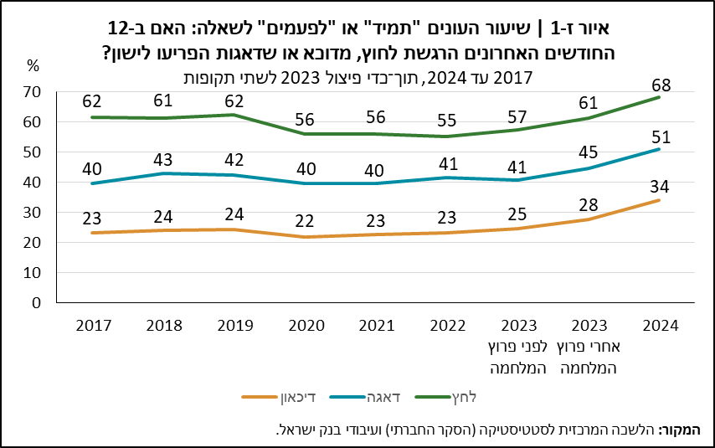
גם הסקר החברתי האירופאי (ESS), שבו ישראל משתתפת, כלל בשנים 2014 ו-2024 שאלות לגבי התדירות של תחושות בדידות, דיכאון, עצב או דאגות שמפריעות לישון במהלך השבוע האחרון שקדם לסקר. הנתונים לגבי ישראל שהתפרסמו בסקר של 2024 נסקרו מחודש דצמבר 2023, כחודשיים לאחר פרוץ המלחמה, עד חודש אוקטובר 2024. הממצאים מראים שבעוד שבשנת 2014 נמצאה ישראל ברוב המדדים בסביבות החציון ביחס למדינות האחרות, הרי שבשנת 2024 עלו כל המדדים של ישראל בשיעור ניכר ושיעורי המדווחים על הרגשת דיכאון או עצב הגיעו לרמות גבוהות באופן ניכר ביחס לכל המדינות האחרות שהשתתפו בסקר (איור ז-2).
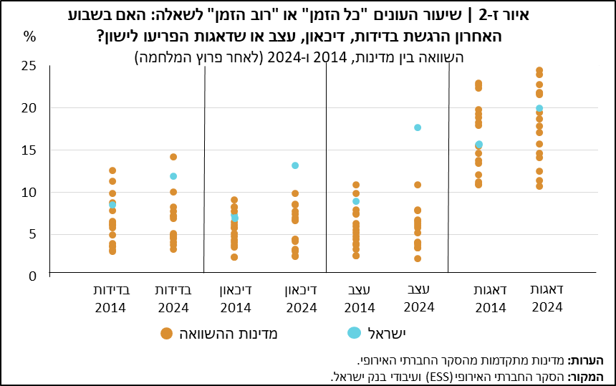
קבוצת מחקר בראשות פרופסור יוסי לוי־בלז מאוניברסיטת חיפה ביצעה מספר גלים של סקרים עם שאלונים מתוקפים קלינית ופרסמה כמה מאמרים אקדמיים על השפעת המלחמה על מצבם הנפשי של תושבי ישראל. ממצאי המחקרים מצביעים על עלייה חדה בשיעורי מקרי הפוסט־טראומה, החרדה והדיכאון בחודשי המלחמה הראשונים ולאחר־מכן על התמתנות ניכרת (Levi-Belz et al., 2025). גם מחקר של מכון ברוקדייל, שהתבסס על סקר מתמשך בשלוש נקודות־זמן בתקופת המלחמה (מבוסס גם־הוא על שאלון מתוקף קלינית), מצא עלייה חדה בסימפטומים בחודשי המלחמה הראשונים ולאחר מכן התמתנות ניכרת. נוסף על כך מצא מחקר זה שבמקביל לירידה בשיעור התסמינים חלה עלייה בשיעור המדווחים על קבלת טיפול מ-14 אחוזים מכלל המדגם בינואר 2024 ל-18 אחוזים באוקטובר 2024 (סמואל ואחרים, 2025). הגידול במספר המטופלים בתחום הנפשי בא לידי ביטוי באופן בולט גם בנתוני אגף השיקום במשרד הביטחון, שציינו שמספר החיילים המטופלים באגף בתחום הנפשי, אשר ערב המלחמה עמד על כ-18.2 אלף, גדל במהלך המלחמה בכ-12.8 אלף חיילים נוספים (משקף גידול של כ-70 אחוזים ביחס לטרום המלחמה).
ממצאים נוספים מהמחקר של מכון ברוקדייל העלו ש-44 אחוזים מאלה שחשו צורך בטיפול באוקטובר 2024 ולא פנו לקבלתו (13 אחוזים מהמשיבים) ציינו כי הסיבה העיקרית לאי־הפנייה קשורה בחסמי נגישות לטיפול, כגון: זמני המתנה, מרחק או מחיר (סמואל ואחרים, 2025). גם דו"ח מבקר המדינה מ-2025, שהתבסס על סקר מאפריל 2024, מצא ששיעור גבוה מהאנשים הזקוקים לטיפול לא פנו לקבלתו מסיבות הקשורות לחסמי נגישות לשירות הציבורי: תורים ארוכים בקופות (38 אחוזים), חוסר היכרות עם האפשרות לקבלת טיפול בקופות (23 אחוזים) וביטחון נמוך באנשי המקצוע בקופה (19 אחוזים). מקרב אלה שכן פנו לטיפול, 42 אחוזים פנו למטפל פרטי ורק 38 אחוזים טופלו בקופות־החולים (מבקר המדינה, 2025).
הממצאים מצביעים על כך שחלק לא־מבוטל מהגידול שחל בצרכים של בריאות הנפש כתוצאה מהמלחמה טופל על ידי מטפלים מהמגזר הפרטי. נוסף על כך, דו"ח המבקר מצביע על זמני המתנה ארוכים במערכת הציבורית של 6.5 חודשים לטיפול נפשי בתקופת המלחמה, מתוכם 1.5 חודשים עד האבחון ועוד 5 חודשים מהאבחון ועד תחילת הטיפול (נמדד במרץ-אפריל 2024). סביר שזמני ההמתנה הארוכים גרמו לחלק מהפונים לפנות לטיפול במגזר הפרטי ולכן ייתכן מאד שלולא המעברים למגזר הפרטי היו התורים במגזר הציבורי ארוכים עוד יותר.
השפעות המלחמה על קבוצות אוכלוסייה ספציפיות - הפגיעה הנפשית כתוצאה מהמלחמה לא הייתה אחידה בין כל קבוצות האוכלוסייה. מחקר של מרכז טאוב, שהתבסס על סקר של הורים לילדים בגיל הרך ונעשה במספר גלים לאורך המלחמה, מצא שהורים שפונו מבתיהם, הורים ממשפחות שבהן אחד מבני־הזוג היה מגויס למילואים והורים מהחברה הערבית נטו יותר לסבול מדיכאון, חרדה ולחץ בתקופת המלחמה ביחס לשאר ההורים. עוד נמצא שהורים שגרים בסמיכות לאזורי ירי הטילים (על־פי זמן ההגעה למרחב המוגן) נפגעו יותר מהורים שמתגוררים באזורים מרוחקים יותר (מרכז טאוב, 2025). איור ז-3, המבוסס על נתוני הסקר החברתי, מתאר את השינוי בשיעור המדווחים על לחץ, דיכאון ודאגות המפריעות לשינה ב-2024 ביחס לשנים 2021 עד ספטמבר 2023 (טרום־המלחמה), בחלוקה לרמות ההכנסה לנפש במשק הבית. מהאיור עולה שהמלחמה פגעה ברווחה הנפשית של משקי בית מכל רמות ההכנסה, אך הגידול היה גדול במקצת בקרב משקי בית עם הכנסה גבוהה.
התוכנית הלאומית לבריאות נפשית (2024) – בינואר 2024 נקבעה תוכנית לאומית חדשה לבריאות הנפש. אף שהתוכנית אושרה בחודשים הראשונים של המלחמה היא אינה עוסקת רק בצרכים שעלו במהלכה אלה נותנת מענה לסוגיות ולצרכים רחבים יותר בתחום בריאות הנפש, שהצטברו עוד לפני המלחמה בעקבות הרפורמה שיושמה ב-2015 ובעקבות מגפת הקורונה.
מטרותיה העיקריות של התוכנית הן: הרחבת כוח־האדם והגדלת מספר המטופלים ומספר המגעים הטיפוליים במערכת הציבורית (קופות־החולים) ;שימוש אופטימלי בגורמי טיפול בעלי רמות הכשרה שונות לטובת התאמת המשאב הטיפולי לחומרת המצוקה ("ריבוד" מערך הטיפול); הקמת חלופות אשפוז, כגון אשפוז ביתי ובתים מאזנים; צעדים לחיזוק הרצף הטיפולי ושיפור השירות; תקצוב מערכים מקומיים של בריאות הנפש כגון: מרכזי חוסן, מתנ"סים, מערכת־חינוך, רווחה, זיהוי מוקדם ועוד. התוכנית כוללת גם עדכונים של אופן ההתחשבנות בין קופות־החולים לבין בתי־החולים הפסיכיאטריים שנועדו לייעל את מנגנון האשפוז הפסיכיאטרי תוך־כדי יצירת תמריצים לקיצור וצמצום אשפוזים היכן שהדבר אפשרי וכן שיפור האיכות במחלקות (קפלינסקי ודבידוביץ, 2025).
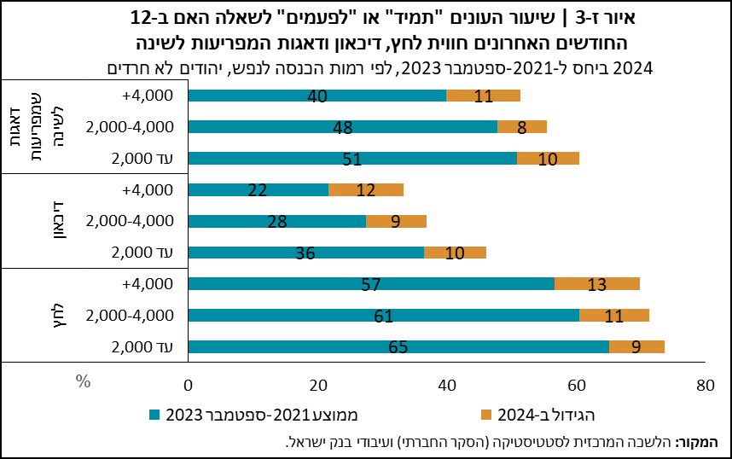

התפתחות תקציב המדינה בתחום בריאות הנפש 2015—2025
מנגנון התקצוב הממשלתי בתחום הבריאות מבוסס בעיקרו על חלוקת רובו הגדול של התקציב המיועד לטיפול רפואי ('סל הבריאות') בין קופות־החולים בהתאם לנוסחת הקפיטציה. לצד זאת תקציבים משלימים מועברים בהיקפים מצומצמים יותר דרך 'מבחני תמיכה' ייעודיים בעבור נושאים ספציפיים, כאשר בחלק גדול מהמקרים תקציבים אלה נטמעים לאחר מספר שנים בתוך תקציב הסל הכללי. שיטת תקצוב זו, בשילוב הגמישות הניהולית המוקנית לקופות־החולים, יוצרת קושי מובנה ב'צביעת' המשאבים המנותבים בפועל לתחומים ספציפיים כגון תחום בריאות הנפש. לצד זאת קיים גם חוסר בנתונים מקיפים ומהימנים המאפשרים הערכה כמותית ואיכותית של מדדי תפוקות אפקטיביים, כגון זמני המתנה, איכות הטיפול ותוצאותיו (מבקר המדינה, 2020; בלנק, 2023).
במסגרת הרפורמה שיושמה ב-2015, וכחלק מהעברת האחריות על תחום בריאות הנפש לקופות־החולים, התווספו לתקציבן השנתי של הקופות כ-2 מיליארד ש"ח בשתי פעימות בשנים 2015 ו-2016. תוספת התקציב הורכבה מכ-1.6 מיליארד ש"ח שהועברו מתקציב משרד הבריאות, שהיה אחראי על אספקת השירותים לפני הרפורמה, ומתוספת תקציבית שניתנה במסגרת הרפורמה. 2 מיליארד השקלים שתוקצבו ב-2016 היוו כ-4.5 אחוזים מסל הבריאות לאותה שנה. מאז ועד 2024 לא ניתנו תוספות ייעודיות לתחום בריאות הנפש למעט תקציב חד־פעמי של כ-100 מיליון ש"ח שהועבר בתקופת מגפת הקורונה.
כחלק מיישום התוכנית הלאומית לבריאות נפשית שנכנסה לתוקף בשנת 2024 הוגדל התקציב השנתי המיועד לבריאות הנפש ב-1.4 מיליארד ש"ח בשתי פעימות. ב-2024 גדל התקציב השנתי ב-900 מיליון שקלים וב-2025 בכ-500 מיליון שקלים נוספים. תוספת זו מומנה באמצעות העלאת מס הבריאות ב-2025, שהוערכה בכמיליארד ש"ח בשנה, לצד השלמות מתקציב המדינה. חלק מתוספת התקציב - 347 מיליון ש"ח ב-2024 ו-591 מיליון ש"ח ב-2025 (בתקציב המקורי) - הועבר לקופות החולים במסגרת מבחני תמיכה שהתנו את העברת התקציב בשיפור השירותים ונגישותם וכן בפיתוח ובהפעלה של מערכים ושירותים נוספים. שאר התקציב הועבר למשרד הבריאות ולמשרדים אחרים (רווחה, חינוך, פנים).

כוח־האדם הטיפולי בתחום בריאות הנפש
מערך בריאות הנפש נשען על צוות רב־מקצועי המעניק מענה משולב להיבטים הביולוגיים, הרגשיים והחברתיים של המטופל. הפסיכיאטרים אמונים על האבחון הרפואי והטיפול התרופתי; הפסיכולוגים והעובדים הסוציאליים בעלי התואר השני, שהוכשרו לספק שירותים קליניים, מתמקדים בהתערבויות פסיכותרפיות ובאבחון מעמיק; ושאר אנשי המקצוע הטיפוליים מתמקדים בהתערבויות שאינן פסיכותרפיות ובשיפור רווחת המטופל ושילובו במערכות התמיכה הקהילתיות. עבודתם הסינרגטית של אנשי המקצוע בתחום חיונית להבטחת רצף טיפולי יעיל, החל משלב הזיהוי והמניעה ועד לשיקום או החלמה.
שכר ומגמות בתעסוקת פסיכולוגים ועו"ס – על־אף ההכשרה הארוכה והכישורים הרבים הדרושים כדי להעניק טיפולי בריאות נפש ברמה גבוהה, הכנסתם של המטפלים בתחום זה היא נמוכה בהשוואה למועסקים בתחומים אקדמיים אחרים. למשל, הכנסתם החודשית של הפסיכולוגים והעובדים הסוציאליים בעלי תואר שני - שני הגורמים העיקריים המספקים את שירותי הפסיכותרפיה, המהווה את אחת מאבני־היסוד בטיפולים נפשיים - נמצאת בתחתית התפלגות השכר של בעלי תואר שני (איור ז-4). ממצא זה נמצא גם במחקר של קריל ואחרים (2016), שכלל ניתוח אקונומטרי של פרמיית השכר מהשכלה גבוהה כפונקציה של תחום הלימוד.
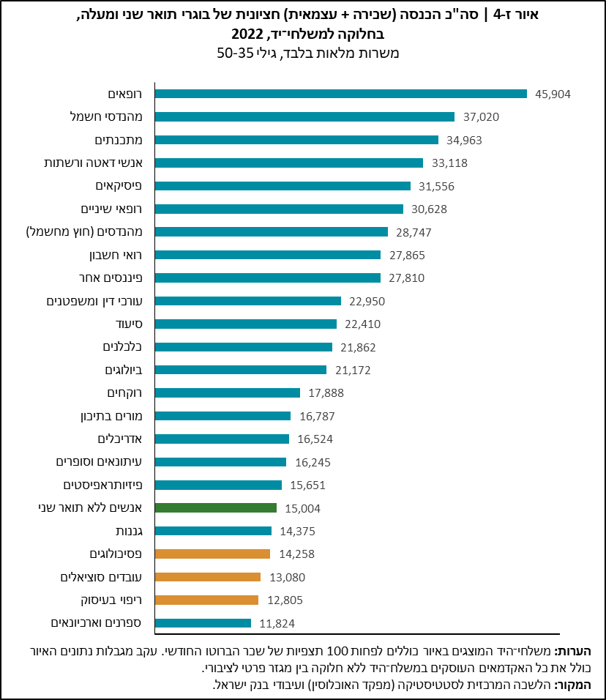
בשנים האחרונות חל גידול ניכר במספר הסטודנטים הלומדים פסיכולוגיה וגידול מתון יותר במספר הסטודנטים הלומדים עבודה סוציאלית (איור ז-5). גם מספר מסיימי ההתמחות בפסיכולוגיה גדל בשנים האחרונות, מ-231 ב-2006 ל-342 ב-2013 ו-615 ב-2023. עלייה זו מבטאת גידול של 166 אחוזים בין השנים 2006—2023 - גבוה בהרבה מגידול האוכלוסייה בשנים אלה (כ-38 אחוזים). הגידול הרב ביותר היה בקרב המתמחים בפסיכולוגיה חינוכית המתמקדים בטיפול בילדים.
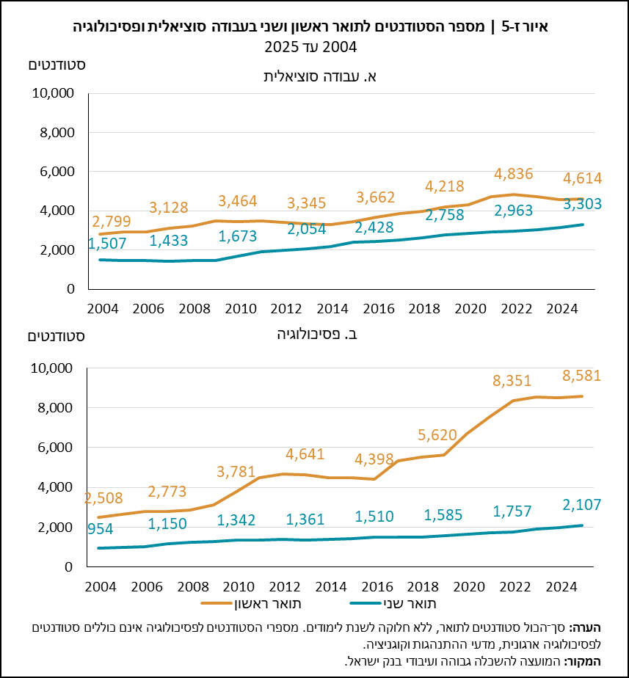

הסכם השכר של הפסיכולוגים (2025) – כדי לתת מענה למחסור בפסיכולוגים, בפרט במגזר הציבורי, נחתם באפריל 2025 הסכם שכר קיבוצי שקבע תוספות ניכרות בתגמול הפסיכולוגים במגזר הציבורי בישראל. ההסכם כולל מעבר לדירוג שכר ייעודי, המנתק את הפסיכולוגים מדירוג המח"ר הכללי ומגדיל את שכרם בשיעורים שיכולים להגיע לכ-40 אחוזים עבור חלק מהפסיכולוגים (בכלל־זאת עלייה ניכרת בשכר הבסיס, הרחבת תוספות הוותק ועוד). עליית השכר בהסכם מיושמת ב-3 פעימות מ-1 בינואר 2025 ועד 1 באפריל 2027. ההסכם שם דגש על שימור הון אנושי באמצעות הרחבת תוספות הוותק, יצירת מסלולי קידום לתפקידי ניהול ואחריות מקצועית ומתן תמריצים כספיים לחיזוק הרפואה הציבורית אל מול השוק הפרטי. עלות ההסכם בהבשלה מלאה עומדת על 350 מיליון ש"ח לשנה, כאשר 100 מיליון ש"ח מתוך סכום זה ממומן מהתוכנית החדשה לבריאות הנפש (מתוך ה-1.4 מיליארד ש"ח שאושרו לתוכנית).
הסכם השכר עם העובדים הסוציאליים – שכרם של העובדים הסוציאליים עודכן בשנים האחרונות בשני הסכמים: הראשון במאי 2022 והשני ביוני 2025. ההסכמים כוללים העלאות שכר מדורגות על־פני מספר שנים, שמסתכמות יחדיו לתוספות ממוצעות של מעל 30 אחוזים. כמו־כן כללו ההסכמים פישוט מבנה השכר, שיפור המנגנון של העלאת השכר גם לעובדים שאינם בתפקידי ניהול ועוד. ההסכמים השפיעו גם על שכרם של העובדים הסוציאליים במגזר הציבורי וגם על אלה המועסקים בעמותות ובשירותים המופרטים.
שכר ומגמות בקרב הפסיכיאטרים והסכמי השכר שנחתמו ב-2011 וב-2024 - שכרם של המומחים בתחומי הפסיכיאטריה נמוך ביחס לשכרם של המומחים בתחומים אחרים (איור ז-6) - תופעה שאינה ייחודית לישראל. השכר הנמוך בתחום זה תרם להגדרת תחומים אלה כ"תחומים במצוקה" בהסכמי השכר של הרופאים ב-2011 וב-2024 - כלומר, תחומים שבהם קיים מחסור ברופאים. הסכם 2011 כלל תמריצים נדיבים להתמחות בתחומים אלה, אך מספר מחקרים שבחנו את השפעתם מצאו אותם כבעלי אפקטיביות נמוכה במשיכת רופאים להתמחות בתחומים אלה (אשכנזי ואחרים, 2017; מרקוביץ ואחרים, 2021; זונטג, 2025). ייתכן כי יעילות נמוכה זו קשורה, בין היתר, לכך שגם לאחר תוספות השכר עדיין נותר השכר בהתמחויות אלה נמוך בשיעור ניכר לעומת התמחויות אחרות, כפי שאפשר לראות באיור ז-6 המציג את נתוני השכר ב-2022. כמו־כן, ייתכן שהמחסור הכללי ברופאים מקשה עוד יותר על תמרוץ רופאים להתמחות בהתמחויות האטרקטיביות פחות.
הסכם השכר שנחתם עם הרופאים ב-2024 כלל תמריצי שכר נוספים לפסיכיאטרים כיוון שתחום הפסיכיאטריה הוגדר כאחד התחומים החיוניים לטיפול בנפגעי המלחמה. המחסור בפסיכיאטרים והפופולריות הנמוכה של תחום זה בקרב רופאים אינם ייחודיים לישראל ומאפיינים מדינות רבות. יחס הפסיכיאטרים לגודל האוכלוסייה בישראל אומנם נמוך מהממוצע בקרב מדינות OECD מפותחות אחרות, אך לא באופן חריג (איור ז-7).
התוכנית לבריאות הנפש שנכנסה לתוקף ב-2024 כללה כמה צעדים להגדלת מספר המתמחים בפסיכיאטריה ועידוד מהלך להכשרת מתמחים גם בקופות־החולים (כיום כל המתמחים מוכשרים בבתי־החולים). יעד התוכנית הוא הגדלה מיידית של מספר המתמחים בפסיכיאטריה בכ-50 בשנה ועד 110 ב-3 שנים. צעדים אלה, ככל שיהיו אפקטיביים, יבואו לידי ביטוי רק בעוד מספר שנים, לאחר שיסיימו המתמחים החדשים את התמחותם.
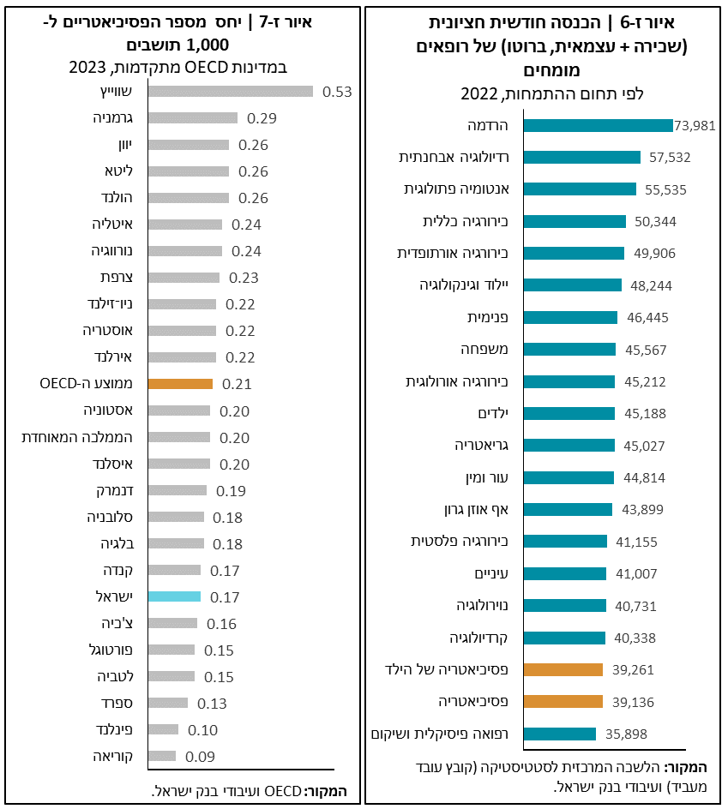
פערים בהתפלגות המטפלים בתחום בריאות הנפש בין אזורים גיאוגרפיים ומגזרים
מעבר למספר המטפלים הכולל, ועל־מנת לספק שירותי בריאות נפש טובים לכלל התושבים בישראל בסמיכות למקום מגוריהם ובאופן התואם את שפתם ותרבותם, ישנה חשיבות רבה גם לפריסה הגיאוגרפית של המטפלים ולהתפלגותם בין המגזרים השונים. איור ז-8 מציג את התפלגות הפסיכולוגים והעובדים הסוציאליים בעלי תואר שני העוסקים במשלח־יד טיפולי ביחס להתפלגות האוכלוסייה לפי מחוזות ולאום. מהאיור עולים פערים גדולים, כאשר באזורי הפריפריה ובחברה הערבית שיעור המטפלים נמוך מאוד ביחס לגודל האוכלוסייה. הפערים חדים יותר ביחס לפסיכולוגים, אך אינם מבוטלים גם ביחס לעובדים הסוציאליים. משמעות הפערים בין המרכז לפריפריה מתחדדת לאור זאת שרוב האזורים שבהם השפעת המלחמה הייתה הניכרת ביותר, מבחינת פינוי תושבים וקרבה לאזורי קרבות וירי טילים - הם אזורים פריפריאליים במחוזות הצפון והדרום. ייתכן שהרחבת השימוש בטכנולוגיה לשירותים מרחוק תאפשר לצמצם את השפעתם של הפערים הגיאוגרפיים.
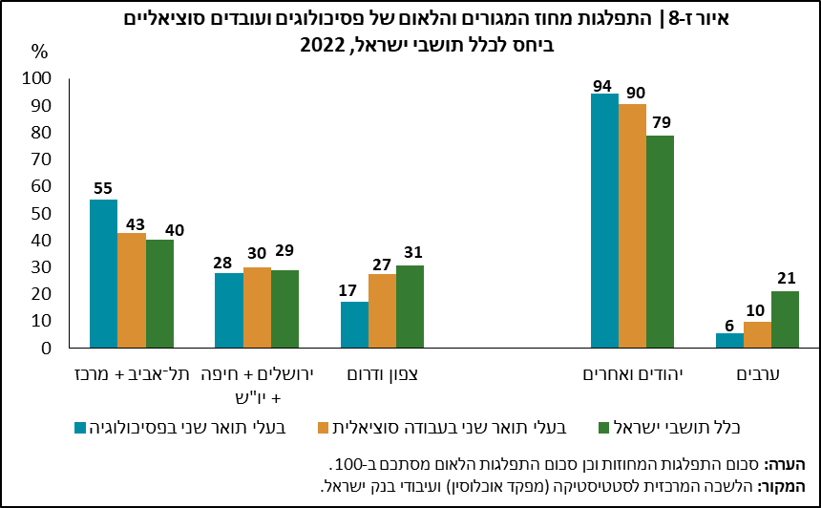

סיכום
בשנים האחרונות גדל הביקוש לטיפול בבריאות הנפש בעקבות הרפורמה הביטוחית (2015), מגפת הקורונה והמלחמה שפרצה ב-7 באוקטובר 2023. גידול זה בא לידי ביטוי בתורים ארוכים ובפנייה לקליניקות פרטיות. נראה שהמחסור במטפלים, בפרט במגזר הציבורי, נובע בין היתר מכך ששכרם של המטפלים בתחום בריאות הנפש ערב המלחמה, בפרט במגזר הציבורי, היה נמוך ביחס למשלחי־יד אקדמיים אחרים ושכרם של הפסיכיאטרים בישראל נמוך ביחס לרופאים מתחומי התמחות אחרים. השפעת שכרם הנמוך יחסית של אנשי הטיפול הפסיכיאטרי והפסיכותרפי מתחדדת על רקע רמת הכישורים הגבוהה ומסלול ההכשרה הארוך והתובעני הנדרשים בתחומים אלה.
על רקע מציאות זו, מאז פרוץ המלחמה יושמו כמה צעדים חשובים שצפויים לתמוך בהרחבה ובשיפור של השירותים. בשנת 2024 הופעלה תוכנית חדשה בתחום בריאות הנפש המיועדת להגדלת מספר המטפלים, המטופלים והמגעים הטיפוליים במערכת הציבורית לצד טיפול בהיבטים נוספים במערך בריאות הנפש. תוכנית זו תוקצבה ב-1.4 מיליארד ש"ח לשנה. כמו־כן, הסכם השכר שנחתם עם הפסיכולוגים ב-2025 עתיד לשפר באופן ניכר את תנאי ההעסקה של הפסיכולוגים במגזר הציבורי. גם תחום הפסיכיאטריה, שהוגדר בהסכמי השכר של הרופאים כתחום במצוקה, קיבל תוספות שכר ייחודיות בהסכם השכר שנחתם עם הרופאים ב-2024. במקביל נעשו צעדים להגדלת מספר המתמחים הן בפסיכיאטריה הן בפסיכולוגיה, אולם צעדים אלה צפויים להגדיל את מספר המטפלים רק בעוד מספר שנים.
בשנים הקרובות יהיה חשוב למדוד באופן שוטף אם הרחבת השירותים מצליחה להדביק את הגידול שנוצר בצרכים בתחום, למשל באמצעות מדידת אורך התורים לטיפול ומדדים לאיכות הטיפול. כמו־כן יהיה חשוב לעקוב אחר התפתחות הזמינות ושכרם היחסי של אנשי הטיפול בתחום. על־מנת לבצע מעקבים אלה חשוב לפתח מדדי תפוקות מקובלים ולפרסמם בעקביות. נוסף על כך חשוב לטפל בפערים בזמינות השירותים בין המרכז לפריפריה ובין המגזר היהודי לערבי. החשיבות של צעדים אלה מתחדדת לאור העובדה שאזורי הקרבות וירי הטילים היו סמוכים לאזורים פריפריאליים כך שהשפעת המלחמה על מצבם הנפשי של התושבים באזורים אלה הייתה חזקה יותר, בפרט בגבול הצפון וביישובי עוטף עזה.

ביבליוגרפיה
אשכנזי, יעל, רוזן, ברוך, גורדון, מיכל וינקלביץ, אריאל. (2017). "משיכת מתמחים לפריפריה ולמקצועות רפואיים במצוקה בעקבות ההסכם הקיבוצי משנת 2011", מכון מאיירס-ג'וינט-ברוקדייל
בלנק, רוני. (2023). "שירותי הפסיכותרפיה במערכת הבריאות הציבורית בישראל בדגש על שירותי פסיכולוגיה", מרכז המחקר והמידע של הכנסת, 16 במאי 2023.
זונטג, נעם (2025). "התפתחויות בשכר ובתעסוקה של רופאים בישראל בעקבות הסכם שכר 2011", סדרת מאמרים לדיון, חטיבת המחקר, בנק ישראל.
מבקר המדינה (2020), "היבטים ברפורמה להעברת האחריות הביטוחית בבריאות הנפש", דוח שנתי 70 ב, 4 במאי 2020.
מבקר המדינה (2025), "הטיפול בבריאות הנפש בעקבות אירועי שבעה באוקטובר 2023 ומלחמת חרבות ברזל", דוח מיוחד 11 בפברואר 2025.
מרכז טאוב (2025), "הגיל הרך בישראל בצל המלחמה – ממצאים מסקר אורך 2024—2025", בעריכת דנה שי, ספטמבר 2025.
מרקוביץ', רינת, אסיף, שרי והר טוב, נדב. (2021). "בחינת האפקטיביות של הסכם הרופאים המתמחים בפריפריה ובמקצועות במצוקה", בתוך אגף השכר והסכמי עבודה, דין וחשבון על הוצאות השכר בשירות המדינה וגופי הביטחון לשנת 2019 (עמ' 119–128), משרד האוצר.
סמואל, הדר ואלרועי, אירית. (2019). "שירותי בריאות הנפש בקופות־החולים שנתיים לאחר הפעלת הרפורמה – בין מדיניות ליישום", דמ-19-786. מכון מאיירס-ג'וינט-ברוקדייל.
סמואל, הדר והס, בת שבע. (2020). "דפוסי עבודה ועמדות של אנשי מקצוע שלוש שנים לאחר יישום הרפורמה הביטוחית בבריאות הנפש", דמ-20-823. מכון מאיירס-ג'וינט-ברוקדייל.
סמואל, הדר, אלון סידליק, סיגל, צור ביתן, דנה, קונסטנטינוב, וצ'סלב, לוינסקי, ירדן, גורליק, ינאי, אוחנה, רעות ובליצר, רן. (2025). "בריאות הנפש בתקופת מלחמת "חרבות ברזל" – סקר לאומי מתמשך, תוצאות המדידות בשלוש נקודות זמן", מ-25-240. מכון מאיירס-ג'וינט-ברוקדייל.
קפלינסקי, חדוה וקוך דבידוביץ, פלורה. (2025). "תיאור וניתוח השינוי המוצע במודל ההתחשבנות בין קופות החולים לבתי החולים לבריאות הנפש", מרכז המחקר והמידע של הכנסת, 26 בינואר 2025.
קריל, זאב, גבע, אסף ואלוני, צליל..(2016) "לא כל התארים נולדו שווים: בחינת הפרמיה בשכר מרכישת השכלה גבוהה, כפונקציה של תחום הלימוד". משרד האוצר – אגף הכלכלן הראשי.
Altmann, U., Steyer, R. & Schauenburg, H. (2016). "Medical cost offset through psychodynamic psychotherapy", Psychotherapy and Psychosomatics, 85(3), 183-185.
Billu, Y., Flex-Manov, N., Bibas-Benita, M., Bodenheimer, G., Greenfeld, S., Balicer, R.D. & Gabay, G. (2023). "Data-driven assessment of adolescents' mental health during the COVID-19 pandemic", Journal of the American Academy of Child & Adolescent Psychiatry, 62(7), 746–756.
Chisholm, D., Sweeny, K., Sheehan, P., Rasmussen, B., Smit, F., Cuijpers, P. & Saxena, S. (2016). "Scaling-up treatment of depression and anxiety: a global return on investment analysis", The Lancet Psychiatry, 3(5), 415-424.
Knapp, M. & Wong, G. (2020). "Economics and mental health: the current scenario", World Psychiatry, 19(1), 3-14.
Levi-Belz, Y., Amsalem, D., Groweiss, Y., Blank, C. & Neria, Y. (2025). "The role of PTSD-depression comorbidity in long-term mental health sequalae of the October 7th terror attack in Israel: A nationwide prospective study", Journal of Affective Disorders, 381, 410-417.
McDaid, D., Park, A. L. & Wahlbeck, K. (2022). "The economic case for investing in mental health prevention and promotion: A review", European Journal of Public Health, 32(Supplement_2), ii3-ii8.
OECD (2025). "Mental Health Promotion and Prevention: Best Practices in Public Health", OECD Publishing, Paris, https://doi.org/10.1787/88bbe914-en.
Vargas Lopes, F. & Llena-Nozal, A. (2025), “Understanding and addressing inequalities in mental health”, OECD Health Working Papers, No. 180, OECD Publishing, Paris, https://doi.org/10.1787/56adb10f-en.
World Health Organization (2022). "World mental health report: Transforming mental health for all", World Health Organization.

גם למערכת הפרטית, שאומנם יכולה לספוג רמה מסוימת של גידול בביקוש, יש מגבלת קיבולת. מספרם של המטפלים הפרטיים, או אלה המשלבים תעסוקה במגזרים הציבורי והפרטי מוגבל כך שהיכולת שלהם להרחיב את שעות העבודה או את אחוזי המשרה מוגבלת.
הנתונים של הסקר החברתי מצביעים על עלייה מתונה בשיעורי המדווחים על לחץ, דיכאון ודאגות בחודשים האחרונים של 2023 ועל עלייה חדה יותר במהלך 2024. העלייה המתונה יחסית בחודשים האחרונים של 2023, החודשים המשקפים את ההלם של פרוץ המלחמה, עשויה לנבוע ממספר תצפיות קטן או מתהליכי עיכול של הנסקרים שעוד לא הצליחו לבטא את תחושותיהם בשלב זה.
ראו: European Social Survey European Research Infrastructure (ESS ERIC). (2024). ESS11 and ESS07 Data Documentation. Sikt - Norwegian Agency for Shared Services in Education and Research. https://doi.org/10.21338/ess11-2023
המחקרים התבססו על שאלון מקובל בתחום הפסיכולוגיה לזיהוי רמת סף מסוימת של מצבים נפשיים כגון: חרדה, דיכאון ופוסט־טראומה. סף זה מהווה אינדיקציה לרמה מסוימת של מצב נפשי אך אין הוא מחייב שמי שעבר אותו יזדקק לטיפול נפשי. הגל הראשון במחקר התבצע באוגוסט 2023, ועל כן מהווה אינדיקציה למצב הנפשי של תושבי ישראל טרם המלחמה.
הנתונים פורסמו ב-7 בדצמבר 2025 באתר משרד הביטחון, אגף השיקום.
המשיבים ציינו אותם כסיבות העיקריות לאי־הפנייה לטיפול.
היתר טופלו באמצעות המוקדים הטלפוניים, מרכזי החוסן ושירות "שלוש השיחות".
על־מנת להימנע מהטיות אפשריות הקשורות למתאם שבין המגזרים הערבי והחרדי לבין רמת ההכנסה איור ז-3 מתמקד ביהודים הלא־חרדים.
דוחות מסכמים על פעילות קופות־החולים לשנת 2015 ולשנת 2016.
על־מנת להימנע מהשפעת תצפיות חריגות נתוני השכר באיור ז-4 מוצגים לפי ניתוח החציונים.
הנתונים מתוך: "כוח־אדם במקצועות הבריאות 2023", אגף המידע, משרד הבריאות. https://www.gov.il/BlobFolder/reports/health-professions-manpower/he/files_publications_units_info_manpower2023.pdf
הסכם השכר הקיבוצי של הפסיכולוגים במגזר הציבורי בישראל, 1 באפריל 2025. https://www.gov.il/BlobFolder/policy/psychologists-collectiveagreement-01042025/he/psychologists-collectiveagreement-01042025.pdf
מקום לנפש - בריאות נפשית ציבורית זמינה ומותאמת (התוכנית הלאומית לבריאות נפשית), משרד הבריאות. https://www.gov.il/BlobFolder/reports/national-mental-health-program-publication-2082024/he/units_mental-health_mental_health_prog_22082024.pdf

